ФЕДЕРАЛЬНОЕ ГОСУДАРСТВЕННОЕ БЮДЖЕТНОЕ ОБРАЗОВАТЕЛЬНОЕ УЧРЕЖДЕНИЕ ВЫСШЕГО ОБРАЗОВАНИЯ
МОСКОВСКИЙ ЭНЕРГЕТИЧЕСКИЙ ИНСТИТУТ
(НАЦИАОНАЛЬНЫЙ ИССЛЕДОВАТЕЛЬСКИЙ УНИВЕСИТЕТ)
________________________________________________________________

Инженерно-экономический институт
Кафедра «Менеджмента в энергетике и промышленности»

ПРАКТИЧЕСКОЕ ЗАДАНИЕ
ПО ДИСЦИПЛИНЕ «ЛОГИСТИКА»
на тему: «Логистическо-технологический процесс производства кирпича»

Выполнил студент группы ФИО

Преподаватель д.э.н., профессор Епифанов В.А.

Москва-2026
СОДЕРЖАНИЕ

Введение 3
Логистическо-технологический процесс производства кирпича 5
Заключение 12
Список литературы 13

ВВЕДЕНИЕ
Кирпич как самый древний строительный материал встречается практически везде, он универсален, красив, долговечен. Важно учитывать, что существует несколько видов такого строительного материала, как кирпич в зависимости от материала изготовления. Таким образом, кирпичи бывают: керамические, силикатные и гиперпрессованные.
В данной работе подробно будет рассмотрен логистическо-технологический процесс производства гиперпрессованного кирпича. Обосновать данный выбор довольно просто: гиперпрессование — это безобжиговый метод производства кирпича, то есть данное производство намного экологичнее, чем обжиговые методы. Также особо интересно меняется логистическо-технологическая цепь, поскольку основных привычных элементов, как обжиг кирпича в печи нет.
Отталкиваясь от научных терминов, гиперпрессование — это метод получения строительных материалов путём взаимного трения мелкодисперсных частиц вещества под высоким давлением, приводящий к срыву окисных плёнок с поверхности этих частиц, с образованием открытых ювенильных поверхностей, и когезии (схватывания) между ними — «холодной сварки».
Основные параметры гиперпрессованного кирпича представлены в таблице 1.
Таблица 1 – Основные параметры гиперпрессованного кирпича
Стандартные размеры изделия | 25х12х6,5 см
Вес одного кирпича при стандартном размере | 4,2 кг (1,9-2,2 т/м³)
Прочность | от 100 до 400 кг/см²
Теплопроводность | от 0,43 до 1,09 Вт/(м.°C)
Поглощение воды | 3-7%
Группа | НГ (негорючие материалы)
Морозостойкость | 300 циклов
Количество этажей из такого материала | не ограничено

Таким образом, данный вид кирпича имеет особые свойства:
- противостояние негативному воздействию окружающей среды, к которым относятся резкие перепады температур, повышенная влажность и другие климатические воздействия;
- высокий уровень прочности;
- гиперпрессованный кирпич имеет гладкие грани;
- структура такого материала исключает наличие трещин;
- длительный срок использования;
- можно подвергать любой обработке во время проведения строительных работ;
- качественное сцепление изделия со строительным раствором;
- экологическая чистота;
- высокий уровень морозоустойчивости, во много раз превышающий показатели аналогичных изделий;
- различные загрязнения не впитываются в материал, а смываются с его поверхности вместе с осадками;
- устойчивость к воздействию высоких температур;
- сейсмостойкость.

ЛОГИСТИЧЕСКО-ТЕХНОЛОГИЧЕСКИЙ ПРОЦЕСС ПРОИЗВОДСТВА КИРПИЧА

Весь логистическо-технологический процесс производства включает в себя 13 последующих этапов. После каждого этапа дана краткая характеристика и обоснование, к какому виду операции (логистической, технологической) данный этап относится.
- Добыча сырья на собственной сырьевой базе завода.
По современной технологии в качестве наполнителя используется кварцевый песок, отсевы известняка, доломита, мрамора, травертина, гранита и др. пород, а также шлак, золу, тырсу, бой кирпича, бетона и другие промышленные отходы, производя таким образом их утилизацию. На рисунке 1 представлен гиперпрессованный кирпич.
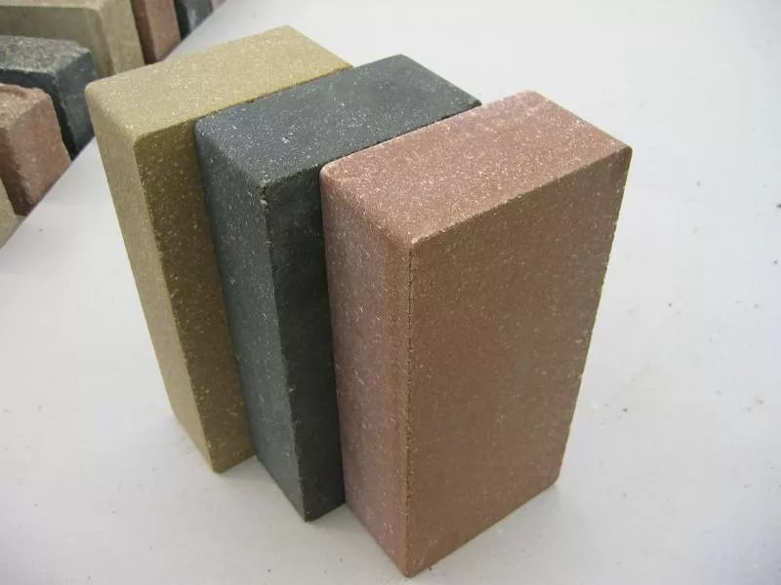
Рисунок 1 – Внешний вид гиперпрессованного кирпича
Вяжущим веществом для наполнителя является цемент ПЦ 400. Его требуется 8-20%. При двустороннем прессовании он обеспечивает марку прочности кирпича не ниже М100 (использование цемента ПЦ 500 придает прочность изделию, соответствующую маркам М250-М300). Для придания всевозможной цветовой гаммы добавляется железоокисный пигмент, а для необходимой влажности – вода. Ее чистота, а также свежесть цемента, имеют большое значение.
Данный этап является технологическим, поскольку добыча сырья представляет изменение фактуры изначального материала.
- Дробление и помол.
Для данного процесса необходимо профессиональное оборудование, такое как: дробилки и просеиватели. На рисунке 2 представлено данное оборудование.

Рисунок 2 – Дробилка и просеиватель
В дробилке происходит процесс дробления крупных частиц необходимого материала до мелких частиц, которые возможно использовать для приготовления кирпичной смеси.
Полученная из дробилки сухая масса помещается на просеиватель для извлечения крупных частиц, чтобы не произошел брак произведенной продукции.
Данный процесс также относится к технологическим операциям, поскольку необходимые материалы проходят процессы деформации (дробление и просеивание).
- Транспортировка материалов в производственный цех.
При помощи приемных и расходных бункеров, а также скиповых подъемников сухая масса перемещается в роторные или планетарные бетоносмесители для приготовления прессуемой смеси. На рисунке 3 представлены приемные и расходные бункеры и скиповые подъемники.

Рисунок 3 – Приемные и расходные бункеры и скиповые подъемники
Процесс транспортировки является логистической операцией.
- Подготовка прессуемой смеси, перемешивание в смесителе до достижения нужной консистенции.
В роторном или планетарном бетоносмесителе (принудительного типа), который представлен на рисунке 4, масса перемешивается до нужной консистенции, смешивается с водой. Компоненты строго дозированные — основное сырье, цемент и пигмент, тщательно перемешиваются в смесителе до достижения нужной однородности. По мере необходимости, в смеситель добавляется дополнительная вода.
Для производства 1 000 шт. условного кирпича требуется 3,5 т известнякового отсева, полтонны портландцемента М400, 66 кг пигмента и около 100 л воды.
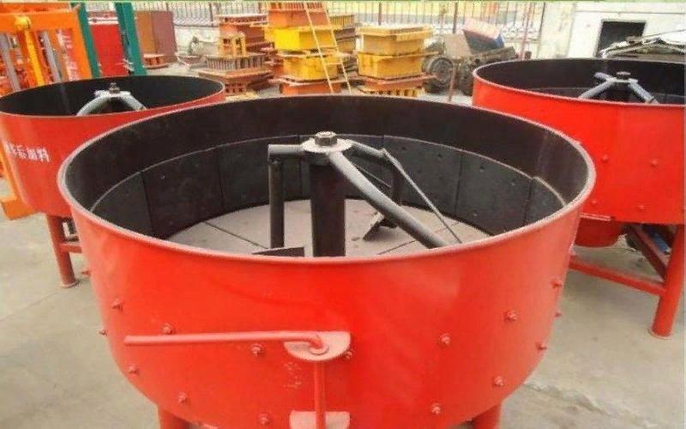
Рисунок 4 – Роторный бетоносмеситель
Этап перемешивания смеси в бетоносмесителе – технологическая операция, происходит изменение ранней формы изготовленного сырья (смеси).
- Прессование смеси под высоким давлением.
Приготовленная смесь поступает в вибропресс, где подвергается сжатию в пресс-форме, под сверхвысоким давлением, развивающимся по специально разработанным механизмам. На рисунке 5 представлено оборудование.
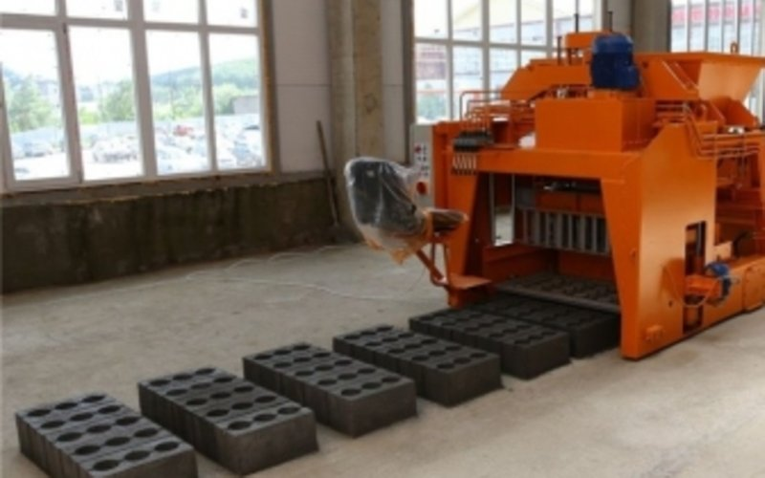
Рисунок 5 – Вибропресс
Прессование также относится к технологической операции, изменяется внешний вид изготовленной смеси, продукция формируется по заданным параметрам.
- Процесс «холодной сварки».
Процесс «холодной сварки» цементирует формирующийся кирпич, который выходит из пресс-формы на приемный столик пригодным для манипуляции. Данный процесс является логистическо-технологическим. Этап цементирования – технологическая операция, перемещение из пресс-формы на приемный столик для дальнейших манипуляций – логистическая операция. Формовочное оборудование представлено на рисунке 6.

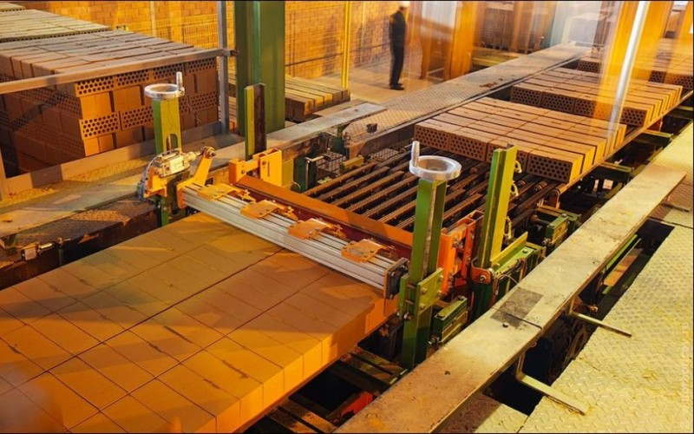
Рисунок 6 – Формовочное оборудование
- Палетизация сформированного кирпича.
Сформированный кирпич перемещается на специальные поддоны (палеты) для транспортировки в цех для выдержки. Важно учитывать, что формованные кирпичи укладывается на поддоны, неплотно, сохраняя небольшие пространства между ними, это необходимо для предотвращения повреждения кирпичей.
Данный этап относится к логистическим операциям, так как не происходит изменение свойств продукции, все действия направлены на ее перемещение.
- Выдержка сформированного кирпича, термовлажностная обработка.
После укладки изделий поддоны помещаются в пропарочные камеры и выдерживаются при температуре 40 —70ºС в течение 8 —10 часов. После пропаривания изделия набирают 50 —70% марочной прочности.
Выдержка и термовлажностная обработка – технологическая операция, при которой изменяются свойства производимой продукции (кирпича), повышается прочность.
- Отстаивание кирпича.
Окончательную прочность изделия набирают в течение 30 дней. Поэтому они находятся в течение этого времени в специальном цехе, только после окончательной выдержки им можно начать придавать фактуру. Также технологическая операция, наиболее продолжительная во всем производственном процессе, свойства продукции изменяются на протяжении 30 дней - повышается прочность.
- Придание фактуры, резка кирпича.
На данном этапе происходит процесс резки кирпича. При помощи шнекового или ленточного конвейера кирпич поступает на станок для резки, где происходит формирование по установленным ГОСТом размерам, которые были представлены в таблице 1. На рисунке 7 представлены конвейер и станок для резки кирпича.

Рисунок 7 – Конвейер и станок для резки кирпича
Данный этап относится к логистическо-технологическим операциям, так как происходит перемещение кирпича при помощи ленточного конвейера, данный процесс никак не влияет на свойства продукции. Дальнейшая резка кирпича на станке – технологическая операция.
- Упаковка кирпича на поддонах (палетах).
После резки кирпичи укладываются на поддон (палет) и упаковываются в полиэтиленовые широкие ленты – логистическая операция (не изменяются свойства производимой продукции, происходит только внешняя упаковка для дальнейшей транспортировки). После данного этапа кирпичи отправляются на склад в представленном на рисунке 8 виде.
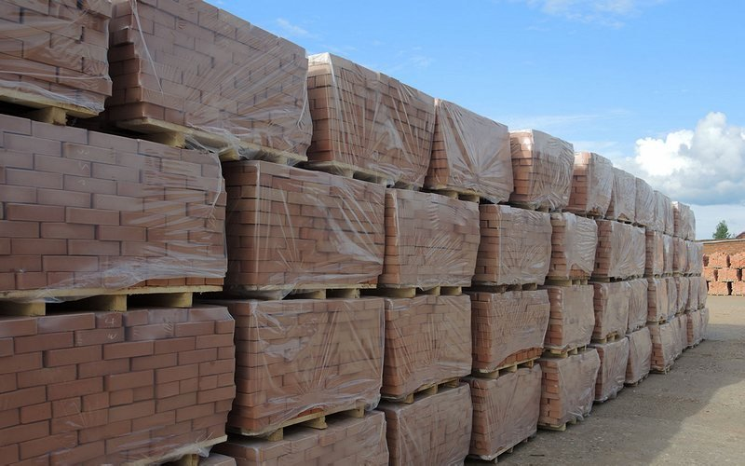
Рисунок 8 – Упакованные поддоны с кирпичами
- Транспортировка и погрузочно-разгрузочные работы на склад.
С использованием погрузчика упакованные поддоны перемещаются на склад завода. Данный этап относится к логистическим операциям.
- Отгрузка, доставка кирпича оптовым покупателям для дальнейшего сбыта.
Окончательным этапом процесса производства кирпича является его сбыт оптовым покупателям, кирпич помещается в грузовой автомобиль и доставляется по адресу оптового покупателя(строительной фирмы), который далее будет продолжать цепь сбыта произведенной на заводе продукции. Логистическая операция, которая связана с перемещением продукции для дальнейшего сбыта.
Таким образом, все перечисленные этапы производства гиперпрессованного кирпича делятся на логистические и технологические операции. Технологические операции в свою очередь связаны с изменением физико-химических свойств материалов и выполняются с использованием технического оборудования. Логистические операции связаны с воздействием на материальные и информационные потоки, но данные операции не меняют свойств и форм материалов, а влияют на время операции и экономические показатели всего производства.
ЗАКЛЮЧЕНИЕ
Гиперпрессованный кирпич — строительный материал высокой прочности и правильной геометрии, для производства которого используют цемент, известняк и промышленные отходы.
С керамическим кирпичом его сближает только способ применения и форма, по составу гиперпрессованный кирпич относится к искусственным камням. Кирпич применяется чаще всего как облицовочный — для отделки домов, заборов, беседок, колодцев, пешеходных дорожек.
В отличие от производства керамического кирпича, в качестве сырья не используется глина, сформованный кирпич не сушится и не обжигается.
В отличие от производства силикатного кирпича, в качестве сырья не используются силикатный песок и известь, сформованный кирпич не пропаривается в автоклаве.
Процесс производства гиперпрессованного кирпича включает в себя 13 этапов. Из этих этапов можно выделить 5 логистических операций: транспортировка материалов в производственный цех, палетизация сформированного кирпича, формирование упаковки, транспортировка и погрузочно-разгрузочные работы на склад, отгрузка, доставка кирпича оптовым покупателям; 6 технологических операций, к которым относятся: добыча сырья, дробление и помол, подготовка прессуемой смеси в бетоносмесителе, прессование смеси, выдержка формированного кирпича, отстаивание кирпича. Помимо отдельные логистических и технологических операций в процессе производства были совмещенные логистическо-технологические операции, такие как: процесс «холодной сварки», придание фактуры кирпичу.
Таким образом, процесс производства гиперпрессованного кирпича многогранен и включает в себя различные виды операций, как логистический, так и технологических, а иногда даже и совмещенных.

СПИСОК ЛИТЕРАТУРЫ
- Аникин Б. А. Логистика производства: теория и практика: учебник и практикум для вузов / Б. А. Аникин, Р. В. Серышев, В. А. Волочиенко; ответственный редактор Б. А. Аникин. - Москва : Издательство Юрайт, 2024. - 454 с.
- Левкин Г. Г. Логистика: теория и практика: учебник и практикум для вузов / Г. Г. Левкин. – 2-е изд., испр и доп._Москва : Издательство Юрайт, 2022. - 187 с.
- Логистика: учебник / А. М. Гаджинский. - 21-е изд. - Москва: Дашков и К, 2017. - 420 с.
- Логистика. Продвинутый курс. В 2 ч. Часть 1: учебник для вузов / М. Н. Григорьев, А. П. Долгов, С. А. Уваров. — 4-е изд., перераб. и доп. — Москва: Издательство Юрайт, 2020. — 472 с.
- Логистика. Продвинутый курс. В 2 ч. Часть 2: учебник для бакалавриата и магистратуры / М. Н. Григорьев, А. П. Долгов, С. А. Уваров. - 4-е изд., пер. и доп. - М.: Издательство Юрайт, 2018. - 341 с.
- Специализированный научно-практический журнал «Логистика» [Электронный ресурс] URL: http://www.logistika-prim.ru

